

Krajská pobočka v Ústí nad Labem

Dvořákova 18 | 400 01 Ústí nad Labem | Tel.: 950 171 111

**Měsíční statistická zpráva**

**BŘEZEN 2014**

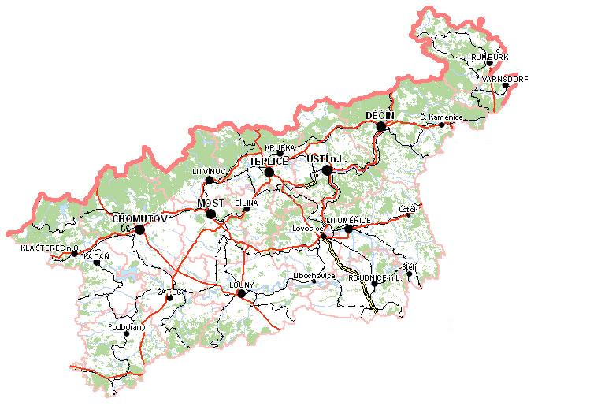

**Zpracoval:** Bc. Michal Tuček

<http://portal.mpsv.cz/upcr/kp/ulk/informace/bulletiny>

**Osnova:**

1. informace o nezaměstnanosti v Ústeckém kraji k 31. 3. 2014 2

2. Charakteristika vývoje nezaměstnanosti a volných pracovních míst v Ústeckém kraji 3

3. MAPOVÁNÍ PREDIKCE TRENDŮ ZAMĚSTNANOSTI A POTŘEB ZAMĚSTNAVATELŮ V ÚSTECKÉM KRAJI 8

4. REALIZACE AKTIVNÍ POLITIKY ZAMĚSTNANOSTI V ÚSTECKÉM KRAJI 9

5. POSKYTNUTÉ nepojistné sociální dávky V ÚSTECKÉM KRAJI 12

6. projekty spolufinancované z esf REALIZOVANÉ NA KRP ÚSTÍ NAD LABEM 13

7. Veřejná služba realizovaná v Ústeckém kraji 15

8. Aktivity eures poradce V ÚSTECKÉM KRAJI 15

9. Kontrolní a inspekční činnost NA KRP ÚSTÍ NAD lABEM 16

10. zahraniční zaměstnanost V ÚSTECKÉM KRAJI 17

11. přílohy - podíl nezaměstnaných v obcích Ústeckého kraje k 31. 3. 2014 18

# **1. informace o nezaměstnanosti v Ústeckém kraji k 31. 3. 2014**

V březnu celkový počet uchazečů o zaměstnání klesl o 1,5 % na 66 951 osob, počet hlášených volných pracovních míst vzrostl o 5,2 % na 2 595 a podíl nezaměstnaných osob na obyvatelstvu ve věku  
15 - 64 let klesl na stávajících 11,71 %. Nezaměstnanost v Ústeckém kraji tak mírně klesla, což je v tomto ročním období očekávaný jev, který by se v dalších měsících měl ještě stupňovat. Mezi okresy s největším poklesem nezaměstnaných patří Chomutov a Most.

K 31. 3. 2014 evidoval Úřad práce ČR (ÚP ČR), Krajská pobočka v Ústí nad Labem celkem **66 951 uchazečů o zaměstnání**. Jejich počet byl o 1 026 nižší než na konci předchozího měsíce, ve srovnání se stejným obdobím minulého roku je vyšší o 845 osob. Z tohoto počtu bylo **65 473 dosažitelných** uchazečů o zaměstnání ve věku 15 - 64 let. Bylo to o 1 087 méně než na konci předchozího měsíce.

V průběhu měsíce bylo nově zaevidováno 5 102 osob. Ve srovnání s minulým měsícem to bylo více o 841 osob a v porovnání se stejným obdobím předchozího roku více o 560 osob.

Z evidence během března odešlo celkem 6 128 uchazečů (ukončená evidence, vyřazení uchazeči). Bylo to o 1 451 osob více než v předchozím měsíci a o 1 680 osob více než ve stejném měsíci minulého roku. Do zaměstnání z nich ve sledovaném měsíci nastoupilo 4 102, tj. o 1 445 více než v předchozím měsíci  
a o 1 941 více než ve stejném měsíci minulého roku, 757 uchazečů o zaměstnání bylo umístěno prostřednictvím úřadu práce, 827 vyřazeno sankčně a 1 199 z jiných důvodů.

Meziměsíční pokles evidovaných uchazečů o zaměstnání byl zaznamenán ve všech okresech Ústeckého kraje. Největší připadal na okres Chomutov (2,6 %, 10 522 UoZ) a nejmenší na okres Louny  
(0,1 %, 6 907 UoZ).

Ke konci měsíce bylo evidováno na ÚP ČR, Krajské pobočce v **32 731 žen**. Jejich podíl na celkovém počtu uchazečů činil 48,9 %. **Podporu v nezaměstnanosti** pobíralo **10 914 uchazečů** o zaměstnání, tj. 16,3 % všech uchazečů v evidenci. V evidenci bylo **7 265 osob se zdravotním postižením** (OZP), což představovalo 10,9 % z celkového počtu nezaměstnaných.

Ke konci března bylo evidováno **3 035 absolventů** škol všech stupňů vzdělání **a mladistvých**, jejichž počet klesl ve srovnání s předchozím měsícem o 1 137 osob a ve srovnání se stejným měsícem minulého roku byl nižší o 753 osob. Na celkové nezaměstnanosti se podíleli 4,5 %.

**Podíl nezaměstnaných osob**, tj. počet dosažitelných uchazečů o zaměstnání ve věku 15 -64 let k obyvatelstvu stejného věku, klesl k 31. 3. 2014 na **11,71 %.** Podíl nezaměstnaných žen klesl na 11,60 %  
a podíl nezaměstnaných mužů na 11,81 %.

Podíl nezaměstnaných stejný nebo vyšší než celokrajský průměr vykázaly 3 okresy Ústeckého kraje, přičemž nejvyšší byl v okresech Most (13,73  %) a Ústí nad Labem (13,07 %). Nejnižší podíl nezaměstnaných byl zaznamenán v okresech Litoměřice (10,20 %) a Teplice (10,41 %). Všechny okresy Ústeckého kraje tak vysoce převyšují republikový průměr.

Kraj evidoval k 31. 3. 2014 celkem **2 595 volných pracovních míst**. Jejich počet byl o 129 vyšší než  
v předchozím měsíci a o 203 vyšší než ve stejném měsíci minulého roku. Na jedno volné pracovní místo připadalo v průměru 25,8 uchazeče, z toho nejvíce v okrese Ústí nad Labem (46,8 UoZ). Z celkového počtu nahlášených volných míst bylo 345 vhodných pro osoby se ZP, na jedno volné pracovní místo tak připadalo 21,1 těchto osob. Volných pracovních míst pro absolventy a mladistvé bylo registrováno 591, na jedno volné místo připadalo 5,1 uchazečů této kategorie.

V rámci aktivní politiky zaměstnanosti (APZ) bylo k 31. 3. 2014 prostřednictvím příspěvků v rámci APZ podpořeno 5 316 uchazečů.

Nejčastějšími obory činností, které byly v tomto měsíci podpořeny prostřednictvím SÚPM - SVČ, byly osobní služby (kosmetika, holičství a kadeřnictví, manikúra a pedikúra) a řemeslné profese především  
ze stavebnictví. V případě VPP se jedná především o pomocné a úklidové práce a v případě podpory CHPM nejčastěji o ostrahu objektů či úklidové služby. Nově se začíná rozbíhat APP, u kterých se jedná o pomocné a úklidové práce jako v případě VPP.

Informace o vývoji nezaměstnanosti v ČR v elektronické formě jsou zveřejněny na internetové adrese [**http://portal.mpsv.cz/sz/stat**](http://portal.mpsv.cz/sz/stat). Jednotlivé tiskové zprávy vydávané tiskovou mluvčí Úřadu práce ČR Mgr. Kateřinou Beránkovou jsou zveřejňovány na portálu MPSV na adrese [**http://portal.mpsv.cz/upcr**](http://portal.mpsv.cz/upcr),  
kde jsou k nalezení i další aktuální informace týkající se nezaměstnanosti, generálního ředitelství  
i jednotlivých krajských poboček.

# **2. Charakteristika vývoje nezaměstnanosti a volných pracovních míst v Ústeckém kraji**



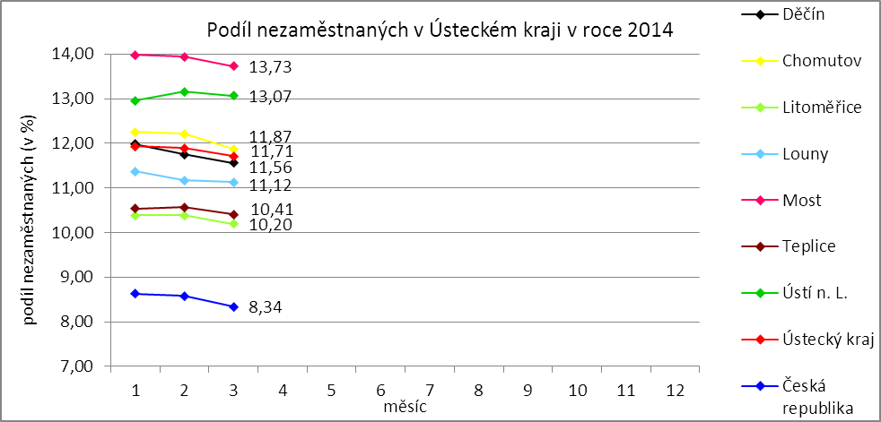

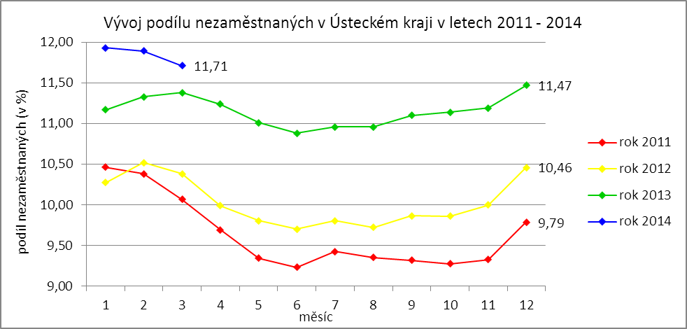

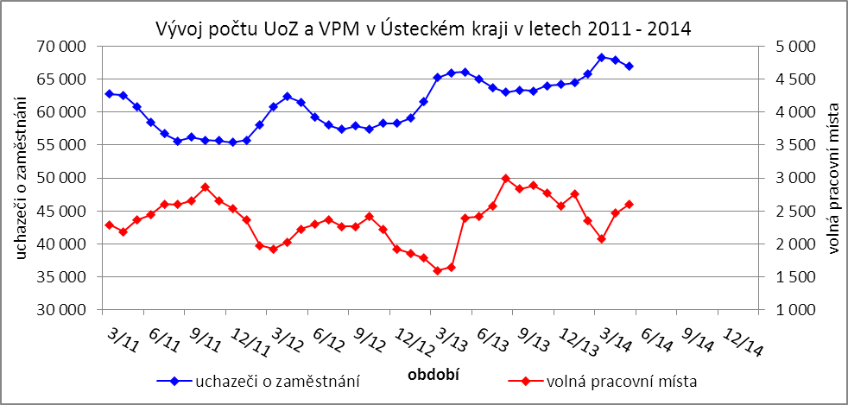

Tabulka č. 1 - Vývoj nezaměstnanosti v Ústeckém kraji

|  |  |  |  |  |
| --- | --- | --- | --- | --- |
| **Ukazatel** | | **Stav k** | | |
| 31. 3. 2013 | 28. 2. 2014 | 31. 3. 2014 |
| evidovaní uchazeči o zaměstnání | | 66 106 | 67 977 | 66 951 |
| - z toho | ženy | 31 840 | 32 215 | 32 731 |
|  | absolventi a mladiství | 3 788 | 4 064 | 3 035 |
|  | uchazeči se zdravotním postižením | 7 204 | 7 092 | 7 265 |
| uchazeči s nárokem na PvN | | 11 579 | 11 775 | 10 914 |
| podíl nezaměstnaných osob (v %) | | 11,38 | 11,89 | 11,71 |
| volná pracovní místa | | 2 392 | 2 466 | 2 595 |
| počet uchazečů na 1 volné pracovní místo | | 27,64 | 27,57 | 25,80 |

Tabulka č. 2 - Tok nezaměstnanosti v Ústeckém kraji

|  |  |  |  |
| --- | --- | --- | --- |
| Ukazatel | **Stav k** | | |
| 31. 3. 2013 | 28. 2. 2014 | 31. 3. 2014 |
| nově evidovaní uchazeči o zaměstnání | 4 542 | 4 261 | 5 102 |
| uchazeči s ukončenou evidencí a vyřazení uchazeči | 4 448 | 4 677 | 6 128 |
| - z toho umístění celkem | 2 161 | 2 657 | 4 102 |
| - z toho umístění úřadem práce | 371 | 266 | 757 |

Tabulka č. 3 - Vývoj nezaměstnanosti v jednotlivých okresech Ústeckého kraje

|  |  |  |  |  |  |  |  |  |  |  |
| --- | --- | --- | --- | --- | --- | --- | --- | --- | --- | --- |
| **Okresy** | **Uchazeči o zaměstnání** | | | | | | | | | **UoZ**  **s nár.**  **na PvN**  **ke konci sled. měsíce** |
| ke konci min. měsíce | nově hlášení | vyřazení a s ukončenou evidencí | | | | | ke konci sled. měsíce | z toho ženy |
| celkem | z toho | | | |
| umístění celkem | z toho ÚP | sankčně vyřazení | ostatní |
| Děčín | 10 670 | 786 | 938 | 628 | 89 | 87 | 223 | 10 518 | 4 913 | 1 912 |
| Chomutov | 10 808 | 745 | 1 031 | 694 | 142 | 157 | 180 | 10 522 | 5 342 | 1 547 |
| Litoměřice | 8 427 | 583 | 759 | 528 | 76 | 47 | 184 | 8 251 | 3 979 | 1 824 |
| Louny | 6 916 | 793 | 802 | 637 | 189 | 57 | 108 | 6 907 | 3 362 | 1 373 |
| Most | 11 030 | 750 | 947 | 583 | 123 | 166 | 198 | 10 833 | 5 647 | 1 409 |
| Teplice | 9 437 | 760 | 893 | 528 | 75 | 195 | 170 | 9 304 | 4 640 | 1 443 |
| Ústí n. L. | 10 689 | 685 | 758 | 504 | 63 | 118 | 136 | 10 616 | 4 848 | 1 406 |
| **Ústecký kraj** | **67 977** | **5 102** | **6 128** | **4 102** | **757** | **827** | **1 199** | **66 951** | **32 731** | **10 914** |

|  |  |  |  |  |  |  |  |  |  |  |  |
| --- | --- | --- | --- | --- | --- | --- | --- | --- | --- | --- | --- |
| **Okresy** | **Volná pracovní místa** | | | | **UoZ**  **/**  **VPM** | **Podíl nezaměstnaných na obyvatelstvu (v %)** | | | **Obyvatelstvo 15-64 let** | | |
| ke konci min. měsíce | ke konci sled. měsíce | z toho pro | | celkem | ženy | muži | celkem | ženy | muži |
| abs. a mlad. | osoby se ZP |
| Děčín | 355 | 364 | 82 | 69 | 28,90 | 11,56 | 10,91 | 12,19 | 88 418 | 43 443 | 44 975 |
| Chomutov | 240 | 247 | 39 | 27 | 42,60 | 11,87 | 12,33 | 11,43 | 86 891 | 42 200 | 44 691 |
| Litoměřice | 229 | 282 | 76 | 22 | 29,26 | 10,20 | 10,05 | 10,34 | 79 812 | 38 958 | 40 854 |
| Louny | 264 | 348 | 64 | 52 | 19,85 | 11,12 | 10,92 | 11,32 | 58 980 | 28 928 | 30 052 |
| Most | 576 | 574 | 116 | 52 | 18,87 | 13,73 | 14,67 | 12,83 | 78 470 | 38 240 | 40 230 |
| Teplice | 506 | 553 | 122 | 65 | 16,82 | 10,41 | 10,44 | 10,38 | 86 536 | 42 877 | 43 659 |
| Ústí n. L. | 296 | 227 | 92 | 58 | 46,77 | 13,07 | 11,92 | 14,21 | 80 043 | 39 904 | 40 139 |
| **Ústecký kraj** | **2 466** | **2 595** | **591** | **345** | **25,80** | **11,71** | **11,60** | **11,81** | **559 150** | **274 550** | **284 600** |

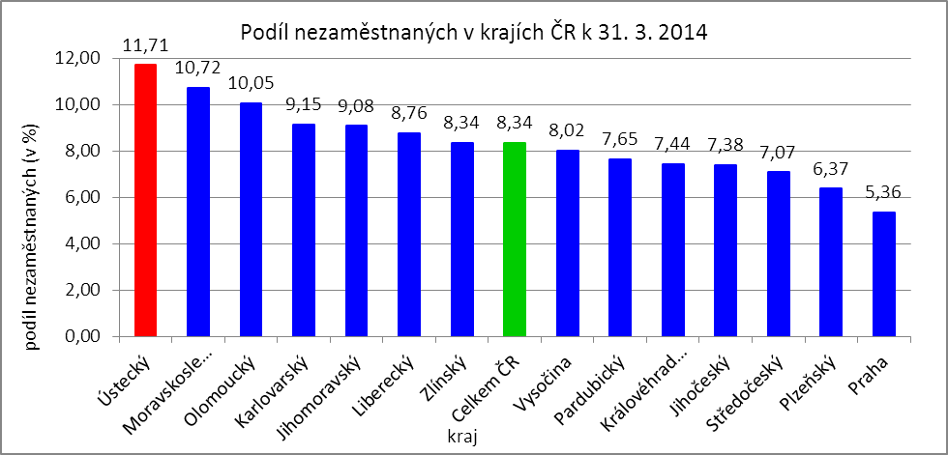



# **3. MAPOVÁNÍ PREDIKCE TRENDŮ ZAMĚSTNANOSTI A POTŘEB ZAMĚSTNAVATELŮ V ÚSTECKÉM KRAJI**

V krátkodobém horizontu 2 až 3 měsíců se v Ústeckém kraji předpokládá stagnace popř. mírný pokles stávajícího počtu uchazečů o zaměstnání i podílu nezaměstnaných na obyvatelstvu ve věku 15-64 let. V jednotlivých okresech může docházet k rozdílnému vývoji, kdy např. v okrese Teplice se v dubnu očekává pokračující nárůst zaměstnanosti v souvislosti s otevřením nového obchodního centra Galerie Teplice v centru města. Zaměstnanost v Ústeckém kraji by se mohla pomalu začít zvyšovat, kdy by vzhledem k příznivým klimatickým podmínkám mohlo dojít k nastartování sezónních prací v zemědělství, především ve vybraných okresech. Dle vyjádření z některých okresů se však tyto práce v průběhu března na vývoji počtu uchazečů o zaměstnání příliš neprojevily. Naopak signály od vybraných zaměstnavatelů naznačují, že u nich dochází k pozvolnému růstu výroby, na který by měl být vázán i nábor nových pracovníků.

Prakticky ve všech okresech Ústeckého kraje se v nejbližších měsících očekává pokračující nárůst počtu hlášených volných pracovních míst. Mezi nejžádanější profese patří obchodní zástupci, finanční poradci, učitelé, administrativní pracovníci, operátoři výroby či call center, číšníci a servírky, kuchaři, prodavači, řidiči automobilů (především MKD), strážní a ostraha objektu, technici, elektrikáři, stavební dělníci, svářeči či zámečníci a v okrese Děčín také dělníci zpracování hlemýžďů.

V průběhu měsíce března 2014 bylo uskutečněno 125 monitorovacích návštěv u zaměstnavatelů, přičemž nejvíce (41) proběhlo v okrese Louny. Z názorů navštívených zaměstnavatelů vyplývá očekávaný pozvolný nárůst počtu zakázek i objemu výroby a na ně vázané přijímání nových pracovníků. Pozitivně se zaměstnavatelé staví k nástrojům APZ či nabízeným RIP, které by mohly částečně napomoci ke zlepšení personální situace ve společnostech. Zároveň z návštěv vyplývá, že u několika málo zaměstnavatelů může dojít ke snížení počtu zaměstnanců, přičemž u zaměstnavatele Kyocera Solar Europe s.r.o. se jedná  
o hromadné propouštění.

Tabulka č. 4 - Potřeby zaměstnavatelů v Ústeckém kraji

|  |  |  |  |  |
| --- | --- | --- | --- | --- |
| **Název zaměstnavatele s očekávaným nejvyšším počtem nově vytvářených prac. míst** | **IČ** | **Obec, město** | **Obor činnosti (CZ-NACE kód + název)** | **Předpokl. nárůst celkem** |
| Parker Hannifin Industrial s.r.o. | 25415123 | Chomutov | 221 - Výroba pryžových výrobků | 100 |
| BuS Děčín s.r.o. | 28752295 | Děčín | 261 - Výroba elektronických součástek a desek | 80 |
| AmRest s.r.o. | 26476215 | Most | 5610 - Stravování v restauracích, u stánků a v mobilních zařízeních | 31 |
| AFC Servis DC a.s. | 27274691 | Děčín | 25610 - Povrchová úprava a zušlechťování kovů | 30 |
| **Požadavky zaměstnavatele z hlediska kvalifikace na nové zaměstnance a zhodnocení, zda UoZ a zájemci tyto požadavky splňují, popř. zda by absolvováním vhodného rekv. kurzu dosáhli požadované kvalifikační úrovně:** | | | | |
| Parker Hannifin Industrial s.r.o. | Zaměstnavatel avizoval nábor cca 100 operátorů vlastními silami. | | | |
| BuS Děčín s.r.o. | Zaměstnavatel poptává mechatroniky, kterých je mezi uchazeči o zaměstnání nedostatek a rekvalifikačním kurzem by požadované kvalifikace nebylo dosaženo. | | | |
| AmRest s.r.o. |  | | | |
| AFC Servis DC a.s. | Zaměstnavatel poptává vyučené ve strojírenských oborech, což uchazeči často nesplňují a rekvalifikačním kurzem by požadované kvalifikace nebylo dosaženo. | | | |
| **Název zaměstnavatele s očekávaným nejvyšším počtem propouštěných zaměstnanců** | **IČ** | **Obec, město** | **Obor činnosti (CZ-NACE kód + název)** | **Předpokl. pokles celkem** |
| Kyocera Solar Europe s.r.o. | 27190439 | Chomutov | 261 - Výroba elektrických součástek a desek | 57 |
| VTM Gastro s.r.o., pobočka Louny | 28956222 | Louny | 46380 - Specializovaný velkoobchod s jinými potravinami | 7 |

V současné době nelze předpokládat, že by v horizontu 1 roku došlo k výraznému zlepšení situace v nezaměstnanosti. Informace z některých okresů předpokládají stagnaci, u jiných jsou lehce optimistické a předpokládají mírné zlepšení. K významnému zlepšení situace na trhu práce může dojít až s globálním oživením ekonomiky, které na sebe naváže růst objemu výroby a vytváření nových pracovních míst.

# **4. REALIZACE AKTIVNÍ POLITIKY ZAMĚSTNANOSTI V ÚSTECKÉM KRAJI**

Tabulka č. 5 - Pracovní místa podpořená v rámci APZ a rekvalifikace uchazečů/zájemců o zaměstnání

|  |  |  |  |  |
| --- | --- | --- | --- | --- |
| **Ukazatel** | **Aktuální stav k** | | **Od počátku roku** | |
| 31. 3. 2013 | 31. 3. 2014 | 2013 | 2014 |
| **Pracovní místa podpořená v rámci APZ** | | | | |
| Veřejně prospěšné práce (VPP) | 256 | 918 | 70 | 371 |
| Projekty ESF OP LZZ - VPP | 1 268 | 1 111 | 524 | 345 |
| Společensky účelná pracovní místa (SÚPM)  zřízená i vyhrazená místa | 186 | 894 | 23 | 361 |
| Projekty ESF OP LZZ - SÚPM | 418 | 716 | 200 | 156 |
| SÚPM - samostatně výdělečná činnost (SVČ) | 210 | 265 | 30 | 34 |
| Chráněná pracovní místa (CHPM), CHPM - SVČ,  CHPM a CHPM - SVČ provoz | 289 | 289 | 19 | 21 |
| Projekty ESF OP LZZ - cílené programy | x | 407 | x | 96 |
| Projekty ESF OP LZZ - Odborná praxe mladých do 30 let | x | 541 | x | 329 |
| Ostatní nástroje APZ | 0 | 6 | 0 | 1 |
| **Pracovní místa podpořená v rámci APZ celkem** | **2 627** | **5 147** | **866** | **1 714** |
| **Rekvalifikace uchazečů a zájemců o zaměstnání** | | | | |
| Uchazeči a zájemci zařazení do rekvalifikací vč. ESF | 78 | 228 | 276 | 411 |
| Uchazeči a zájemci, kteří zahájili  zvolenou rekvalifikaci vč. ESF | 203 | 289 | 380 | 343 |

Mezi dlouhodobě nejčastěji využívané nástroje aktivní politiky zaměstnanosti financované z národního rozpočtu i ESF patří veřejně prospěšné práce a vyhrazená společensky účelná pracovní místa. Mezi další významné nástroje patří podpora osob začínajících výkon SVČ nebo zaměstnavatelů zaměstnávajících osoby se zdravotním postižením. Ostatní nástroje, jako překlenovací příspěvek, příspěvek na zapracování, při přechodu na nový podnikatelský program apod., patří mezi doplňkové a jsou využívány v omezené míře. Nově se začíná používat nástroj aktivizační pracovní příležitost, který je jakousi alternativou k veřejně prospěšným pracím a veřejné službě. Součástí APZ jsou také rekvalifikace, u kterých sice nedochází k vytváření pracovních míst, ale ke zvyšování kvalifikace zařazených uchazečů/zájemců o zaměstnání. Úspěšní absolventi rekvalifikačních kurzů tím zvyšují své šance na trhu práce k získání vhodného zaměstnání.

**K 31. 3. 2014** bylo v rámci nástrojů aktivní politiky zaměstnanosti **vytvořeno 5 147 míst  
a podpořeno 5 316 osob**. **Od začátku roku** se pak jedná o **vytvoření 1 714 míst a podporu 2 308 osob**  
(viz. graf - UoZ podpoření nástroji APZ v Ústeckém kraji od začátku roku 2014), ve většině případů uchazečů  
o zaměstnání.

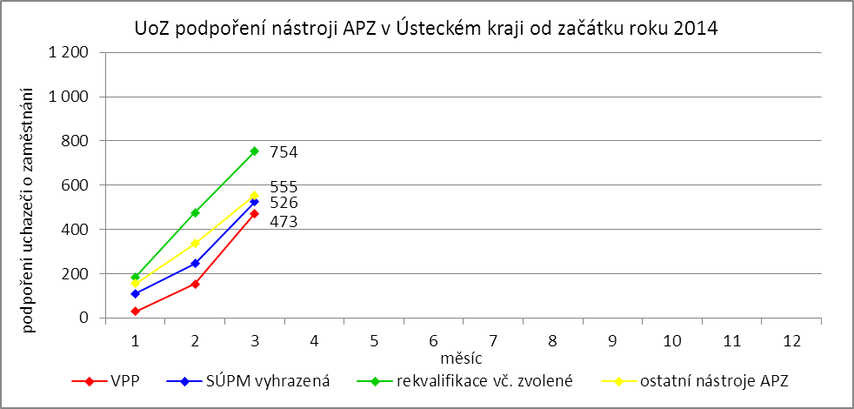

Klasickým nástrojem APZ s největším pohybem osob jsou jednoznačně veřejně prospěšné práce, které využívají především města, obce a jimi zřizované subjekty. Ke konci sledovaného měsíce bylo v rámci VPP vytvořeno v Ústeckém kraji 2 029 míst a umístěno 1 620 uchazečů o zaměstnání, přičemž 918 míst  
a 714 osob bylo financovaných ze státního rozpočtu a 1 111 míst a 906 osob z prostředků ESF. Od počátku roku bylo vytvořeno 716 míst a podpořeno 473 uchazečů o zaměstnání. Ze státního rozpočtu bylo vytvořeno 371 míst a podpořeno 240 osob, z prostředků ESF potom 345 míst a 233 osob.

Dalším využívaným nástrojem jsou vyhrazená společensky účelná pracovní místa, kdy ÚP ČR přispívá zaměstnavateli na mzdu zaměstnance, kterého zaměstnavatel přijme z evidence ÚP. K 31. 3. 2014 bylo takto vytvořeno 1 610 míst a umístěno 1 582 uchazečů o zaměstnání. Ze státního rozpočtu bylo podpořeno vytvoření 894 míst pro 891 uchazečů, z rozpočtu ESF 716 míst pro 691 uchazečů. Od počátku roku pak bylo vytvořeno 517 míst a podpořeno 526 osob. 361 míst pro stejný počet osob bylo financováno z rozpočtu ČR a 156 míst pro 165 osob z rozpočtu ESF.

Tabulka č. 6 - Přehled jednotlivých nástrojů APZ

|  |  |  |  |  |  |  |  |  |  |  |  |  |
| --- | --- | --- | --- | --- | --- | --- | --- | --- | --- | --- | --- | --- |
| **Okres** | **Veřejně prospěšné práce** | | | | **SÚPM zřízená u zaměstnavatele** | | | | **SÚPM - vyhrazená místa** | | | |
| vytvořená místa | | umístění uchazeči | | vytvořená místa | | umístění uchazeči | | vytvořená místa | | umístění uchazeči | |
| ke konci sled. měsíce | od začátku roku | ke konci sled. měsíce | od začátku roku | ke konci sled. měsíce | od začátku roku | ke konci sled. měsíce | od začátku roku | ke konci sled. měsíce | od začátku roku | ke konci sled. měsíce | od začátku roku |
| Děčín | 127 | 20 | 150 | 23 | 0 | 0 | 0 | 0 | 228 | 80 | 225 | 80 |
| Chomutov | 181 | 91 | 146 | 84 | 0 | 0 | 0 | 0 | 142 | 37 | 142 | 37 |
| Litoměřice | 159 | 40 | 118 | 0 | 0 | 0 | 0 | 0 | 224 | 48 | 224 | 48 |
| Louny | 116 | 60 | 56 | 51 | 0 | 0 | 0 | 0 | 146 | 66 | 146 | 66 |
| Most | 218 | 124 | 125 | 45 | 0 | 0 | 0 | 0 | 61 | 58 | 61 | 58 |
| Teplice | 88 | 32 | 90 | 27 | 0 | 0 | 0 | 0 | 37 | 36 | 37 | 36 |
| Ústí n. L. | 29 | 4 | 29 | 10 | 0 | 0 | 0 | 0 | 56 | 36 | 56 | 36 |
| **Ústecký kraj** | **918** | **371** | **714** | **240** | **0** | **0** | **0** | **0** | **894** | **361** | **891** | **361** |

Mezi nástroje APZ patří i podpora začínajících podnikatelů a živnostníků. V rámci podpory samostatně výdělečné činnosti bylo výhradně z národních prostředků ke konci sledované měsíce v Ústeckém kraji podpořeno 265 začínajících živnostníků. Od počátku roku začalo s finanční podporou úřadu práce podnikat celkem 34 osob.

|  |  |  |  |  |  |  |  |  |  |  |  |  |
| --- | --- | --- | --- | --- | --- | --- | --- | --- | --- | --- | --- | --- |
| **Okres** | **SÚPM - SVČ** | | **CHPM - zřízení** | | | | **CHPM - SVČ** | | **CHPM, CHPM-SVČ - provoz** | | **CHPM - vymezení** | |
| umístění uchazeči | | vytvořená místa | | umístěné OZP | | umístěné OZP | | zaměstnanci | | vymezená místa | |
| ke konci sled. měsíce | od začátku roku | ke konci sled. měsíce | od začátku roku | ke konci sled. měsíce | od začátku roku | ke konci sled. měsíce | od začátku roku | ke konci sled. měsíce | od začátku roku | ke konci sled. měsíce | od začátku roku |
| Děčín | 67 | 19 | 30 | 0 | 37 | 0 | 3 | 0 | 2 | 0 | 703 | 619 |
| Chomutov | 56 | 2 | 39 | 0 | 14 | 0 | 0 | 0 | 0 | 0 | 315 | 2 |
| Litoměřice | 38 | 4 | 36 | 1 | 19 | 1 | 0 | 0 | 1 | 0 | 557 | 169 |
| Louny | 27 | 0 | 31 | 0 | 31 | 0 | 2 | 0 | 1 | 0 | 528 | 11 |
| Most | 24 | 3 | 72 | 9 | 48 | 20 | 2 | 0 | 1 | 1 | 373 | 2 |
| Teplice | 10 | 1 | 45 | 10 | 43 | 21 | 0 | 0 | 0 | 0 | 329 | 5 |
| Ústí n. L. | 43 | 5 | 24 | 0 | 31 | 8 | 0 | 0 | 0 | 0 | 597 | 19 |
| **Ústecký kraj** | **265** | **34** | **277** | **20** | **223** | **50** | **7** | **0** | **5** | **1** | **3 402** | **827** |

Účinným nástrojem podpory zaměstnávání osob se zdravotním postižením je finanční spoluúčast ÚP na zřizování vhodných pracovních pro tyto osoby vč. osob samostatně výdělečně činných. K 31. 3. 2014 bylo v rámci tohoto nástroje vytvořeno 284 pracovních míst a podpořeno 230 osob se zdravotním postižením. Od začátku roku bylo zřízeno 20 chráněných pracovních míst a umístěno 50 osob. K poslednímu dni sledovaného měsíce bylo vymezeno 3 402 míst pro 5 186 osob se zdravotním postižením. Od začátku roku se pak jednalo o 827 míst a 899 osob.

|  |  |  |  |  |  |  |  |  |  |  |  |  |
| --- | --- | --- | --- | --- | --- | --- | --- | --- | --- | --- | --- | --- |
| **Okres** | **Překlenovací příspěvek** | | **Příspěvek na zapracování** | | **Projekty ESF OP LZZ - VPP** | | | | **Projekty ESF OP LZZ - SÚPM** | | | |
| počet osob SVČ | | počet osob | | vytvořená místa | | umístění uchazeči | | vytvořená místa | | umístění uchazeči | |
| ke konci sled. měsíce | od začátku roku | ke konci sled. měsíce | od začátku roku | ke konci sled. měsíce | od začátku roku | ke konci sled. měsíce | od začátku roku | ke konci sled. měsíce | od začátku roku | ke konci sled. měsíce | od začátku roku |
| Děčín | 0 | 0 | 0 | 0 | 427 | 88 | 399 | 80 | 186 | 42 | 161 | 42 |
| Chomutov | 0 | 0 | 0 | 0 | 124 | 4 | 118 | 7 | 155 | 8 | 155 | 8 |
| Litoměřice | 0 | 0 | 0 | 0 | 152 | 95 | 70 | 32 | 176 | 1 | 176 | 1 |
| Louny | 3 | 0 | 0 | 0 | 107 | 43 | 71 | 31 | 38 | 18 | 38 | 18 |
| Most | 1 | 0 | 0 | 0 | 132 | 55 | 82 | 18 | 77 | 47 | 77 | 56 |
| Teplice | 2 | 1 | 0 | 0 | 140 | 59 | 140 | 59 | 26 | 15 | 26 | 15 |
| Ústí n. L. | 0 | 0 | 0 | 0 | 29 | 1 | 26 | 6 | 58 | 25 | 58 | 25 |
| **Ústecký kraj** | **6** | **1** | **0** | **0** | **1111** | **345** | **906** | **233** | **716** | **156** | **691** | **165** |

Mezi nástroje APZ jsou zařazovány i cílené programy realizované na oddělení ESF. Jedná se především o regionální individuální projekty (RIP), jejichž podrobnější rozbor je uveden v 6. kapitole.  
K 31. 3. 2014 bylo v rámci odborné praxe mladých do 30 let vytvořeno 541 míst a umístěno stejné množství uchazečů. Od počátku roku se jedná o podporu 329 osob. Prostřednictvím dalších cílených programů bylo ke konci měsíce vytvořeno 407 míst a podpořeno 550 osob, od začátku roku pak celkem 96 míst a 140 osob.

|  |  |  |  |  |  |  |  |  |
| --- | --- | --- | --- | --- | --- | --- | --- | --- |
| **Okres** | **Projekty ESF OP LZZ -**  **Cílené programy** | | | | **Projekty ESF OP LZZ -**  **Odborná praxe mladých do 30 let** | | | |
|
| vytvořená místa | | umístění uchazeči | | vytvořená místa | | umístění uchazeči | |
| ke konci sled. měsíce | od začátku roku | ke konci sled. měsíce | od začátku roku | ke konci sled. měsíce | od začátku roku | ke konci sled. měsíce | od začátku roku |
| Děčín | 72 | 14 | 94 | 11 | 73 | 44 | 73 | 44 |
| Chomutov | 77 | 16 | 116 | 17 | 76 | 40 | 76 | 40 |
| Litoměřice | 47 | 13 | 57 | 16 | 66 | 41 | 66 | 41 |
| Louny | 71 | 12 | 99 | 20 | 87 | 57 | 87 | 57 |
| Most | 68 | 10 | 94 | 29 | 88 | 43 | 88 | 43 |
| Teplice | 36 | 15 | 44 | 23 | 94 | 65 | 94 | 65 |
| Ústí n. L. | 36 | 16 | 46 | 24 | 57 | 39 | 57 | 39 |
| **Ústecký kraj** | **407** | **96** | **550** | **140** | **541** | **329** | **541** | **329** |

Od loňského roku se využívá institutu zvolených rekvalifikací, kdy uchazeč sám má možnost aktivně ovlivnit zařazení do rekvalifikačního kurzu. K 31. 3. 2014 bylo v rámci zvolených rekvalifikací zařazeno  
289 uchazečů o zaměstnání, přičemž 2 rekvalifikační kurzy byly financovány z národních prostředků  
a 287 z prostředků ESF. Od začátku roku se takto umístilo celkem 343 osob, přičemž všechny kurzy byly hrazeny prostřednictvím ESF. Do „standardních“ rekvalifikací bylo od začátku roku zařazeno 411 uchazečů  
či zájemců a k poslednímu dni sledovaného měsíce bylo takto umístěno 228 osob.

|  |  |  |  |  |  |  |
| --- | --- | --- | --- | --- | --- | --- |
| **Okres** | **Rekvalifikace** | | **Zvolená rekvalifikace** | | | |
| **bez ESF** | | **ESF OP LZZ** | |
| umístění uchazeči | | umístění uchazeči | | umístění uchazeči | |
| ke konci sled. měsíce | od začátku roku | ke konci sled. měsíce | od začátku roku | ke konci sled. měsíce | od začátku roku |
| Děčín | 26 | 54 | 0 | 0 | 14 | 39 |
| Chomutov | 66 | 116 | 2 | 0 | 28 | 29 |
| Litoměřice | 0 | 14 | 0 | 0 | 145 | 94 |
| Louny | 79 | 94 | 0 | 0 | 24 | 26 |
| Most | 34 | 65 | 0 | 0 | 18 | 41 |
| Teplice | 0 | 29 | 0 | 0 | 21 | 43 |
| Ústí n. L. | 23 | 39 | 0 | 0 | 37 | 71 |
| **Ústecký kraj** | **228** | **411** | **2** | **0** | **287** | **343** |

# **5. POSKYTNUTÉ nepojistné sociální dávky V ÚSTECKÉM KRAJI**

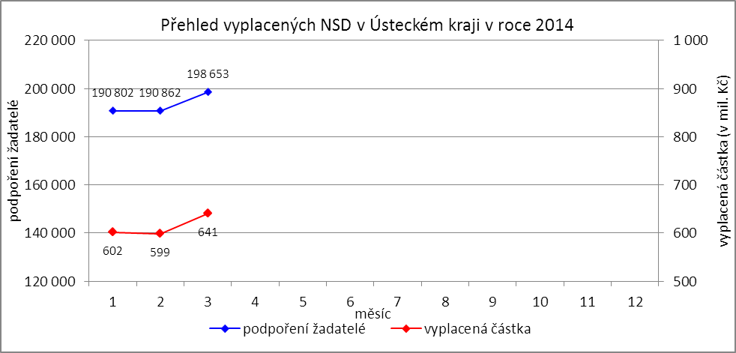

V průběhu měsíce **března** bylo v Ústeckém kraji finančně **podpořeno 198 653 osob a vyplacená částka přesáhla 641 mil. Kč**. Největší podíl podpořených osob i vyplacených prostředků byl v rámci dávek státní sociální podpory, kdy počet uspokojených žadatelů činil 111 264 osob, a vyplacená částka překročila 313 mil. Kč. Množství vynaložených finančních prostředků vynaložených na dávky hmotné nouze dosáhlo bezmála 162 mil. Kč a podpořeno bylo 40 380 osob. V rámci podpory osob se zdravotním postižením byly vyplaceny dávky 47 009 žadatelům v celkové výši přesahující 166 mil. Kč. Největší množství žadatelů  
i vynaložených prostředků tradičně zaznamenávají na pracovištích v Teplicích, Ústí nad Labem, Mostě  
a Děčíně.

Tabulka č. 7 - Přehled vyplacených dávek a prostředků v rámci NSD

|  |  |  |  |  |  |  |
| --- | --- | --- | --- | --- | --- | --- |
| **Aktuální měsíc** | **Dávky státní sociální podpory** | | **Dávky hmotné nouze** | | **Dávky pro osoby se ZP** | |
| **KoP** | počet | Kč | počet | Kč | počet | Kč |
| Děčín | 11 905 | 34 121 366 | 3 482 | 12 363 361 | 5 879 | 22 498 420 |
| Chomutov | 8 153 | 22 247 304 | 2 792 | 11 109 112 | 3 931 | 15 452 931 |
| Jirkov | 3 491 | 8 837 495 | 1 129 | 4 700 836 | 0 | 0 |
| Kadaň | 3 351 | 9 804 627 | 1 432 | 5 675 018 | 2 066 | 8 361 260 |
| Klášterec nad Ohří | 1 956 | 5 468 488 | 835 | 3 358 683 | 0 | 0 |
| Libochovice | 1 164 | 3 206 744 | 185 | 792 358 | 0 | 0 |
| Litoměřice | 3 993 | 13 349 840 | 1 096 | 4 149 141 | 4 391 | 14 581 535 |
| Litvínov | 6 160 | 16 449 028 | 2 839 | 10 858 090 | 2 177 | 8 587 554 |
| Louny | 5 434 | 15 716 405 | 1 554 | 6 383 794 | 2 234 | 8 653 730 |
| Lovosice | 1 977 | 6 134 441 | 604 | 2 408 584 | 1 908 | 6 371 000 |
| Most | 12 580 | 33 785 549 | 5 367 | 20 669 292 | 4 291 | 15 028 000 |
| Podbořany | 1 843 | 4 930 514 | 553 | 2 293 500 | 817 | 2 769 000 |
| Roudnice nad Labem | 2 662 | 8 721 216 | 924 | 3 943 996 | 1 625 | 5 375 200 |
| Rumburk | 5 414 | 13 771 409 | 1 520 | 6 326 829 | 2 581 | 10 832 800 |
| Štětí | 1 966 | 5 599 168 | 1 018 | 3 913 057 | 0 | 0 |
| Teplice | 16 749 | 48 594 158 | 5 563 | 21 636 860 | 7 839 | 24 219 789 |
| Ústí nad Labem | 16 038 | 44 519 030 | 7 234 | 31 488 925 | 4 628 | 13 781 990 |
| Varnsdorf | 3 227 | 8 439 095 | 977 | 3 857 481 | 940 | 3 158 000 |
| Žatec | 3 201 | 9 587 849 | 1 276 | 5 576 761 | 1 702 | 6 671 000 |
| **Ústecký kraj** | **111 264** | **313 283 726** | **40 380** | **161 505 678** | **47 009** | **166 342 209** |

**Od začátku roku** bylo celkem podpořeno **580 317 žadatelů** o některou z dávek **a vyplacená částka přesáhla 1,8 mld. Kč.** Nejvíce podpořených žadatelů je v rámci dávek státní sociální podpory, kdy  
od začátku roku bylo podpořeno 323 407 osob a jejich podíl tak dosáhl téměř 56 % všech žadatelů. Množství vyplacených peněz prostřednictvím této dávky dosáhlo bezmála 908 mil. Kč a činilo 49 % všech uhrazených prostředků. Nejnižší podíl podpořených osob tvoří žadatelé o dávky hmotné nouze, které v průběhu letošního roku pobralo 118 192 osob, což bylo více než 20 % všech žadatelů. Uhrazeno bylo více než 475 mil. Kč, tj. 26 % celkem vynaložených prostředků. Prostřednictvím dávek pro osoby se ZP bylo  
od začátku roku podpořeno 138 718 osob, což je přibližně 24 % všech žadatelů. Vynaložené prostředky prostřednictvím těchto dávek tvoří 25 % a celkem bylo v letošním roce uhrazeno 459 mil. Kč.

|  |  |  |  |  |  |  |
| --- | --- | --- | --- | --- | --- | --- |
| **Od začátku roku** | **Dávky státní sociální podpory** | | **Dávky hmotné nouze** | | **Dávky pro osoby se ZP** | |
| **KoP** | počet | Kč | počet | Kč | počet | Kč |
| Děčín | 34 777 | 99 233 324 | 10 263 | 38 781 892 | 17 672 | 64 948 271 |
| Chomutov | 23 255 | 63 238 814 | 8 363 | 33 591 213 | 11 993 | 41 396 982 |
| Jirkov | 10 211 | 25 492 211 | 3 307 | 13 803 159 | 0 | 0 |
| Kadaň | 9 823 | 28 296 613 | 4 195 | 16 898 348 | 6 223 | 24 297 588 |
| Klášterec nad Ohří | 5 658 | 15 840 122 | 2 360 | 9 490 216 | 0 | 0 |
| Libochovice | 3 429 | 9 480 541 | 561 | 2 353 494 | 0 | 0 |
| Litoměřice | 11 952 | 39 605 973 | 2 923 | 11 026 972 | 12 244 | 39 986 324 |
| Litvínov | 17 521 | 46 782 369 | 8 553 | 32 581 415 | 6 170 | 23 494 464 |
| Louny | 15 956 | 45 687 682 | 4 639 | 19 042 674 | 6 480 | 23 981 433 |
| Lovosice | 5 862 | 18 314 392 | 1 892 | 7 736 363 | 5 818 | 18 816 715 |
| Most | 36 333 | 96 759 511 | 15 046 | 57 636 204 | 11 812 | 39 512 400 |
| Podbořany | 5 256 | 14 630 113 | 1 605 | 6 728 869 | 2 567 | 8 714 200 |
| Roudnice nad Labem | 7 926 | 25 937 152 | 2 615 | 11 168 638 | 4 711 | 15 986 925 |
| Rumburk | 16 157 | 41 001 338 | 4 487 | 18 337 568 | 7 795 | 23 405 005 |
| Štětí | 5 786 | 16 388 373 | 2 961 | 11 599 740 | 0 | 0 |
| Teplice | 48 889 | 141 697 714 | 16 393 | 63 572 532 | 23 342 | 67 676 284 |
| Ústí nad Labem | 45 615 | 125 896 459 | 21 441 | 93 542 266 | 14 090 | 39 133 945 |
| Varnsdorf | 9 511 | 25 049 054 | 2 848 | 11 166 888 | 2 904 | 9 424 000 |
| Žatec | 9 490 | 28 528 343 | 3 740 | 16 263 341 | 4 897 | 18 488 340 |
| **Ústecký kraj** | **323 407** | **907 860 098** | **118 192** | **475 321 792** | **138 718** | **459 262 876** |

# **6. projekty spolufinancované z esf REALIZOVANÉ NA KRP ÚSTÍ NAD LABEM**

**Vzdělávejte se pro růst v Ústeckém kraji!**

Projekt „Vzdělávejte se pro růst v Ústeckém kraji!“ je určen na podporu zaměstnavatelů  
s prorůstovým potenciálem a má pomoci 1 040 zaměstnancům. Od 1. 6. 2012, kdy začala jeho realizace,  
do 31. 3. 2014 bylo uzavřeno 273 dohod s 90 zaměstnavateli. Těmto dohodám odpovídá 2 210 účastníků vzdělávacích aktivit. Na realizaci projektu bylo z celkového rozpočtu cca 52 mil. Kč k 31. 3. 2014 vyčerpáno cca 30,5 mil. Kč. Realizace projektu končí 31. 5. 2014.

**Vzdělávejte se pro růst v Ústeckém kraji II**

Projekt „Vzdělávejte se pro růst v Ústeckém kraji II“, je zaměřen na podporu zaměstnavatelů  
s prorůstovým potenciálem a má podpořit 680 zaměstnanců. Od ledna 2014, kdy začal příjem žádostí, bylo přijato celkem 233 žádostí, které podalo 62 zaměstnavatelů, přičemž schváleno bylo 113 žádostí.  
Na realizaci projektu bylo k 31. 3. 2014 z celkového rozpočtu cca 47 mil. Kč doposud vyčerpáno 0,9 mil. Kč. Realizace projektu končí 31. 8. 2015.

**Odborné praxe pro mladé do 30 let v Ústeckém kraji**

Projekt „Odborné praxe pro mladé do 30 let v Ústeckém kraji“ je určen mladým uchazečům  
o zaměstnání (do 30 let) dlouhodobě evidovaným a s minimální pracovní zkušeností. Hlavním cílem je poskytnou těmto lidem odborné dovednosti a znalosti pro výkon konkrétní profese realizované formou praxe u zaměstnavatele a začlenit se tak na trh práce. Plánováno je takto pomoci 1 100 mladým lidem. Celkový počet zapojených lidí do projektu k 31. 3. 2014 činí 992 účastníků. Cílem projektu je umístit  
na vyhrazená pracovní místa u zaměstnavatelů alespoň 750 účastníků. V měsíci březnu bylo schváleno 155 žádostí o SÚPM vyhrazené a celkem tak bylo již zprostředkováno zaměstnání 541 účastníkům. Z celkového rozpočtu projektu, který činí cca 205 mil. Kč, bylo dosud vyčerpáno cca 12,7 mil Kč.

**Práce pro každého v Ústeckém kraji**

Projekt „Práce pro každého v Ústeckém kraji“ je zaměřen na pomoc uchazečům se základním vzděláním nebo kvalifikací, kterou již nemůžou uplatnit na trhu práce, neboť se poptávka po těchto profesích na trhu práce snížila, či dokonce zanikla. Projekt je také určen pro uchazeče, kteří byli vyučeni  
v oborech sice žádaných, ale individuálně neuplatnitelných tj. nikdy svou profesi nevykonávali, či nemohli vykonávat např. z důvodu zdravotního stavu, sociální zátěže či péče o děti. Od června 2013, kdy začala realizace projektu dodavatelem, začaly probíhat v jednotlivých okresech třetí nábory uchazečů a bylo  
v rámci tohoto projektu podpořeno 475 účastníků z celkově plánovaných 800. Cílem projektu je umístit  
na pracovní trh alespoň 400 účastníků. K 31. 3. 2014 se podařilo umístit na dotovaná pracovní místa  
105 účastníků projektu a na nedotovaná pracovní místa 48 osob. Projekt tak pomohl najít práci již  
153 lidem. Z celkového rozpočtu projektu, který činí cca 59 mil. Kč, bylo dosud vyčerpáno cca 9,8 mil. Kč.

**Sociálně vyloučené lokality Ústeckého kraje**

Projekt „Sociálně vyloučené lokality Ústeckého kraje“ je zaměřen na nezaměstnané osoby pocházející ze sociálně vyloučených lokalit Ústeckého kraje. Cílem projektu je pomoci lidem právě z těchto lokalit prostřednictvím projektových aktivity, mezi které patří individuální a skupinové poradenství, motivace a aktivizace, rekvalifikace, pracovní asistence včetně doprovodů na pracovní pohovory  
a zprostředkování podporovaného zaměstnání s využitím pracovní asistence ještě po dobu několika prvních týdnů na novém pracovišti. Podpořeno bude v rámci projektu celkem 800 uchazečů, z nichž minimálně 400 osob bude umístěno na trh práce. Celkový rozpočet projektu činí cca 60 mil Kč, z toho bylo zatím vyčerpáno cca 1,35 mil. Kč. Se spolupracujícími neziskovými organizacemi byla sepsána Dohoda o spolupráci v projektu a vypracován seznam podpořených sociálně vyloučených lokalit. Během měsíce března 2014 byl vytvořen seznam účastníků pro připravované informativní schůzky projektu. První výběry účastníků proběhly  
dne 28. 3. 2014 v lokalitě Krupka, kde vstoupilo do projektu 10 účastníků. Následně proběhly výběry  
dne 31. 3. 2014 v lokalitě Duchcov, kde se do projektu zapojilo celkem 8 uchazečů. Další informační schůzky ve vybraných lokalitách jsou plánovány na začátek dubna 2014.

**Práce bez překážek**

Od září 2012, kdy začala realizace projektu dodavatelem, bylo v rámci tohoto projektu podpořeno 702 uchazečů o zaměstnání. Účastníci prošli aktivitami, mezi které patří motivace a pracovní asistence, diagnostika a poradenství, finanční a funkční gramotnost, rekvalifikace, které probíhají i přímo  
u zaměstnavatelů s ohledem na bydliště účastníků projektu. I když se v současné době projekt chýlí  
ke konci, stále probíhají jeho aktivity zejména rekvalifikační kurzy a zprostředkování zaměstnání. V měsíci dubnu 2014 se připravují rekvalifikační kurzy Pomocné zednické práce a Masér pro sportovní a rekondiční masáže mimo oblast zdravotnictví. Dosud se podařilo do zaměstnání umístit 277 účastníků na dotovaná pracovní místa a 101 osob na nedotovaná pracovní místa. Prostřednictvím projektu bylo tak zaměstnáno  
již 378 účastníků. Z celkového rozpočtu projektu cca 63 mil. Kč je vyčerpáno cca 41,73 mil. Kč. Realizace projektu končí 31. 7. 2014.

**Restart na druhou v Ústeckém kraji**

Projekt Restart na druhou v Ústeckém kraji je zacílen na pomoc zaměstnancům, kterým hrozí ztráta zaměstnání nebo jsou již ve výpovědní lhůtě, a to zejména z důvodu organizačních změn. Od prosince 2013 se realizační tým projektu zaměřil především na proškolení účastníků projektu a aktivní práci při hledání jejich uplatnění na trhu práce, tj. dochází k intenzivnímu kontaktování zaměstnavatelů, kteří by mohli přijímat nové pracovníky. Zároveň v průběhu března byli účastníci aktivně zapojeni do rekvalifikačních kurzů. Do projektu je již zapojeno více než 150 účastníků. Od počátku aktivní realizace projektu se podařilo zaměstnat 31 osob a další více než dvě desítky účastníků nastoupí do pracovního poměru od dubna 2014.  
Z celkového rozpočtu 49,2 mil. Kč bylo dosud vyčerpáno cca 2,8 mil. Kč. Zároveň se podařilo ve spolupráci  
s MPSV uskutečnit rozhovory s účastníky projektu s příklady dobré praxe. Příběhy budou zveřejněny  
v informační brožuře MPSV a regionálním deníku.

# **7. Veřejná služba realizovaná v Ústeckém kraji**

S účinností od 6. 2. 2013 byla zrušena povinnost nástupu na veřejnou službu a v současné době je pouze na vůli uchazeče, zda ji bude vykonávat. V průběhu měsíce března nastoupilo v kraji na veřejnou službu 16 uchazečů a 5 osob ji ukončilo. K poslednímu dni sledovaného měsíce tak bylo aktivně zařazeno na výkon veřejné služby 24 uchazečů o zaměstnání, přičemž nejvíce (13) na kontaktním pracovišti ve Štětí.

Tabulka č. 8 - Realizace veřejné služby

|  |  |  |  |  |
| --- | --- | --- | --- | --- |
| **KoP** | **Počet vykonavatelů veřejné služby - KrP Ústí nad Labem** | | | |
| ke konci  min. měsíce | nové nástupy | ukončení | ke konci  sled. měsíce |
| Děčín | 0 | 0 | 0 | 0 |
| Chomutov | 0 | 0 | 0 | 0 |
| Jirkov | 0 | 0 | 0 | 0 |
| Kadaň | 0 | 0 | 0 | 0 |
| Klášterec nad Ohří | 0 | 0 | 0 | 0 |
| Libochovice | 0 | 0 | 0 | 0 |
| Litoměřice | 1 | 1 | 1 | 1 |
| Litvínov | 0 | 0 | 0 | 0 |
| Louny | 5 | 1 | 0 | 6 |
| Lovosice | 0 | 0 | 0 | 0 |
| Most | 0 | 0 | 0 | 0 |
| Podbořany | 0 | 0 | 0 | 0 |
| Roudnice nad Labem | 5 | 2 | 4 | 3 |
| Rumburk | 0 | 0 | 0 | 0 |
| Štětí | 1 | 12 | 0 | 13 |
| Teplice | 0 | 0 | 0 | 0 |
| Ústí nad Labem | 0 | 0 | 0 | 0 |
| Varnsdorf | 0 | 0 | 0 | 0 |
| Žatec | 1 | 0 | 0 | 1 |
| **Ústecký kraj** | **13** | **16** | **5** | **24** |

# **8. Aktivity eures poradce V ÚSTECKÉM KRAJI**

V březnu EURES poradkyně prováděla pravidelné aktualizace volných pracovních míst dle vymezené odpovědnosti, vedla individuální pohovory s uchazeči o zaměstnání v zahraničí i zaměstnavateli.

**6. 3. 2014** proběhl od 13:00 na KoP v Ústí nad Labem seminář EURES pro zaměstnavatele z neziskových organizací. Kromě představení služeb EURES byli účastníci seznámeni se službami a činností ÚP ČR pro klienty (a nejen pro ně), s realizací projektů EU a nástroji aktivní politiky zaměstnanosti.

**11. 3. 2014** představila EURES poradkyně služby EURES během 2 přednášek pro účastníky projektu ESF Restart a projektu pro mladé do 30 let.

**18. 3. 2014** proběhla ve spolupráci EURES Triregio, EURES ČR a ÚP ČR KrP v Ústí nad Labem  
a Agentur für Arbeit Pirna a Annaberg-Buchholz **2. přeshraniční burza práce v oboru hotelnictví  
a gastronomie** v Clarion Congress Hotelu v Ústí nad Labem. Akce se zúčastnilo 19 vystavovatelů a práci přišlo hledat 350 uchazečů z oboru hotelnictví a gastronomie.

**19. 3. 2014** EURES poradkyně představila služby EURES a společně s kolegy z německých úřadů práce také projekt The Job of my Life studentům SPŠ a SOŠ gastronomie a služeb v Mostě.

**20. 3. 2014** se poradkyně zúčastnila přeshraniční burzy pracovních příležitostí v Karlových Varech.

**24. 3. 2014** proběhla přednáška EURES v rámci poradenství IPS KoP v Děčíně pro uchazeče o práci v zahraničí, respektive v SRN.

**26. 3. 2014** se EURES poradkyně zúčastnila pravidelného meetingu EURES na GŘ ÚP ČR v Praze.

**27. 3. 2014** proběhl na KoP poradenský den pro zájemce o práci v SRN, nazvaný „Pravda a mýty  
o práci v SRN“, kde byly představeny služby EURES a přiblíženy životní a pracovní podmínky v SRN, respektive v saském příhraničí.

**28. 3. 2014** proběhl seminář EURES pro pracovníky referátu trhu práce, kde byli seznámeni  
se změnami v rámci reformy EURES, s proběhlými i plánovanými akcemi EURES v rámci kraje i ČR.

**31. 3. 2014** se EURES poradkyně společně s ředitelem ÚP ČR krajské pobočky v Ústí nad Labem zúčastnila česko-německého jednání zástupců ÚP ČR KrP v Karlových Varech a Plzni a Agentur für Arbeit Nürnberg v bavorském městě Marktredwitz. Projednána byla možnost hlubší spolupráce s bavorskými úřady práce a pořádání pravidelných poradenských dnů s bavorskými kolegy.

V měsíci březnu 2014 pokračoval zvýšený zájem uchazečů o práci v EU/EHP a také o informace týkající se životních a pracovních podmínek zejména v SRN, Rakousku, Švýcarsku, Nizozemsku, Irsku, Velké Británii, Španělsku, ve skandinávských zemích nebo Lucembursku. Během tohoto měsíce došlo k celkem k  467 kontaktům se zájemci o zaměstnání, resp. se zaměstnavateli (58), a to formou osobní návštěvy (61), telefonického rozhovoru (154) a e-mailové korespondence (194), v rámci výše zmíněných skupinových přednášek (8)potom byly poskytnuty informace o službách EURES 245 zájemcům. 8 kontaktních osob EURES na úrovni okresů nahlásilo za měsíc březen vyřízení celkem 47 informačních požadavků služby EURES. Pokračuje zájem absolventů o informace o práci, studiu, stážích nebo jiném uplatnění v zahraničí, zvedá se zájem studentů o letní sezónní práce. Největší počet dotazů se týká problematiky hledání volných pracovních míst, sociálního a zdravotního pojištění, daňové problematiky, rodinných dávek a problémů zasahujících do oblasti pracovně právních sporů.

# **9. Kontrolní a inspekční činnost NA KRP ÚSTÍ NAD lABEM**

Kontrolní a inspekční činnost je prováděna na základě schválených plánů dle jednotlivých agend či na základě přijatých podnětů. Referát specializovaných kontrol Krajské pobočka v Ústí nad Labem provádí:

* následné veřejnosprávní kontroly,
* kontroly podle zákona o státní sociální podpoře
* inspekce poskytování sociálních služeb
* kontroly průměrného čistého měsíčního výdělku.

Dále pracovnice referátu spolupracují s útvarem zaměstnanosti při kontrole investičních pobídek.

**Podle zákona č. 320/2001 Sb., o finanční kontrole** - tzv. veřejnosprávní kontroly. Při výkonu těchto kontrol jsou dodržována procesní pravidla daná zákonem č. 552/1991 Sb., o státní kontrole (u kontrol zahájených v roce 2013), či pravidla a postupy daná novým zákonem č. 255/2012 Sb., o kontrole (kontrolní řád), který vstoupil v účinnost od 1. ledna 2014.

V březnu 2014 bylo zahájeno 40 kontrol, ukončeno bylo 25 kontrol. Softwarová podpora v informačním systému OK centrum, modul kontrola **není do dnešního dne zajištěna**. Změny, které přinesla účinnost nového zákona, nejsou dosud do aplikace promítnuty. Proto jsou kontrolní dokumenty vypracovávány ve Wordu (Pověření ke kontrole, Oznámení o zahájení kontroly, Protokol o kontrole), následně naskenovány a vloženy do kontrolního spisu v aplikaci. Tvorbě těchto dokumentů byla věnována patřičná pozornost, jelikož změnou zákona byly ustanoveny nové povinnosti, které musejí obsahovat.

Pro potřeby oddělení zaměstnanosti je zpracován přehled „Rekapitulace výsledků následných veřejnosprávních kontrol“ za měsíc březen, kde jsou uvedeny úkony provedené v tomto měsíci. Rekapitulace obsahuje následné veřejnosprávní kontroly, které byly u příjemců veřejné finanční podpory bez zjištění, dále pak i kontroly, kde **bylo zjištěno porušení dohod s popisem jejich porušení.**

V uvedeném období byly vyhotoveny jedna výzva k vrácení finančních prostředků příjemcem finanční podpory v celkové výši 23 991,00 Kč.

**Podle zákona č. 117/1995 Sb., o státní sociální podpoře** - bylo zahájeno 44 kontrol, ukončeno bylo  
34 kontrol. Z těchto provedených kontrol byly vyčísleny přeplatky na výplatách dávek SSP v celkové výši  
286 336,00 Kč.

**Inspekce poskytování sociálních služeb** - v uvedeném období byly zahájeny 3 inspekce poskytování sociálních služeb a stejný počet inspekcí byl ukončen.

**Podle zákona č. 435/2004 Sb., o zaměstnanosti** - byly provedeny 4 kontroly průměrného měsíčního čistého výdělku.

V měsíci březnu spolupracoval referát specializovaných kontrol s útvarem zaměstnanosti při kontrole 1 investiční pobídky.

# **10. zahraniční zaměstnanost V ÚSTECKÉM KRAJI**

Tabulka č. 9 - Přehled zahraniční zaměstnanosti i nezaměstnanosti

|  |  |  |  |  |  |  |  |  |  |
| --- | --- | --- | --- | --- | --- | --- | --- | --- | --- |
| **Zaměstnanost zahraničních občanů** | | **Ústecký**  **kraj** | Děčín | Chomutov | Litoměřice | Louny | Most | Teplice | Ústí n. L. |
| Povolení k zaměstnání | Vydaná a prodloužená | **72** | 1 | 37 | 17 | 2 | 4 | 11 | 0 |
| Skončení platnosti | **19** | 2 | 5 | 7 | 4 | 1 | 0 | 0 |
| z toho pro členy družstev  (podle § 89 ZoZ) | Vydaná a prodloužená | **0** | 0 | 0 | 0 | 0 | 0 | 0 | 0 |
| Skončení platnosti | **0** | 0 | 0 | 0 | 0 | 0 | 0 | 0 |
| z toho pro společníky obchodních společnost (podle § 89 ZoZ) | Vydaná a prodloužená | **4** | 0 | 1 | 0 | 0 | 1 | 2 | 0 |
| Skončení platnosti | **1** | 0 | 1 | 0 | 0 | 0 | 0 | 0 |
| z toho pro sezónní pracovníky  (podle § 96 ZoZ) | Vydaná a prodloužená | **0** | 0 | 0 | 0 | 0 | 0 | 0 | 0 |
| Skončení platnosti | **0** | 0 | 0 | 0 | 0 | 0 | 0 | 0 |
| Informační karty cizinců, kteří nepotřebují povolení k zaměstnání | Ohlášené zahájení | **113** | 7 | 28 | 9 | 10 | 14 | 22 | 23 |
| Ohlášené ukončení | **24** | 4 | 1 | 2 | 1 | 1 | 12 | 3 |
| Informační karty občanů EU/EHP a Švýcarska a rodinných příslušníků | Ohlášené zahájení | **317** | 12 | 69 | 44 | 26 | 60 | 45 | 61 |
| Ohlášené ukončení | **152** | 6 | 42 | 11 | 9 | 6 | 63 | 15 |
| **Nezaměstnanost zahraničních občanů** | |  | | | | | | | |
| Počet evidovaných uchazečů z řad občanů EU/EHP a Švýcarska | | **758** | 102 | 141 | 29 | 118 | 74 | 115 | 179 |
| z toho s nárokem na podporu v nezaměstnanosti | | **171** | 57 | 17 | 4 | 30 | 9 | 16 | 38 |
| Počet evidovaných uchazečů z řad občanů „třetích zemí“ | | **650** | 83 | 102 | 41 | 60 | 60 | 136 | 168 |
| z toho s nárokem na podporu v nezaměstnanosti | | **153** | 37 | 12 | 16 | 12 | 11 | 22 | 43 |

V průběhu března bylo v Ústeckém kraji vydáno 72 povolení k zaměstnání, přičemž nejvíce (37) připadalo na okres Chomutov. Ve stejném období skončila platnost 19 povolením, nejvíce z nich (7) bylo v okrese Litoměřice. Ve sledovaném měsíci podali žadatelé na ÚP v kraji 430 informačních karet o zahájení zaměstnání, z čehož bylo 317 z EU/EHP i Švýcarska a 113 ze „třetích zemí“. Za stejnou dobu ukončilo výkon zaměstnání 176 zahraničních zaměstnanců, přičemž 152 bylo z EU/EHP či Švýcarska a 24 ze „třetích zemí“.

V evidenci kontaktních pracovišť v Ústeckém kraji bylo k 31. 3. 2014 evidováno 1 408 zahraničních občanů, přičemž 758 bylo z řad občanů EU/EHP i Švýcarska a 650 cizinců ze „třetích zemí“. Nejvíce cizinců evidovali v okrese Ústí nad Labem (347).

# **11. přílohy - podíl nezaměstnaných v obcích Ústeckého kraje k 31. 3. 2014**

Tabulka č. 10 - Podíl nezaměstnaných dle obcí

|  |  |  |  |  |
| --- | --- | --- | --- | --- |
| **Obec** | **Kód obce** | **Uchazeči celkem** | **Obyvatelstvo 15-64 let** | **PN (v %)** |
| Bílence | 562980 | 27 | 177 | 14,69 |
| Blatno | 562998 | 26 | 327 | 7,95 |
| Březno | 563013 | 110 | 901 | 11,99 |
| Černovice | 563021 | 32 | 380 | 8,42 |
| Droužkovice | 563056 | 36 | 565 | 6,19 |
| Hora Svatého Šebestiána | 563064 | 22 | 232 | 9,48 |
| Hrušovany | 563072 | 44 | 360 | 12,22 |
| Chomutov | 562971 | 4 196 | 33 993 | 12,22 |
| Kalek | 563111 | 16 | 172 | 9,30 |
| Křimov | 563161 | 36 | 261 | 13,41 |
| Málkov | 563200 | 39 | 537 | 7,08 |
| Místo | 563242 | 25 | 329 | 7,60 |
| Nezabylice | 546160 | 12 | 144 | 8,33 |
| Spořice | 563340 | 82 | 986 | 8,32 |
| Údlice | 563382 | 64 | 803 | 7,97 |
| Všehrdy | 563471 | 11 | 106 | 10,38 |
| Výsluní | 563498 | 16 | 312 | 5,13 |
| **KoP Chomutov** |  | **4 794** | **40 585** | **11,69** |
| Boleboř | 563005 | 16 | 165 | 9,70 |
| Jirkov | 563099 | 2 209 | 14 637 | 14,76 |
| Otvice | 563277 | 34 | 443 | 7,45 |
| Pesvice | 546062 | 6 | 89 | 6,74 |
| Strupčice | 563358 | 43 | 557 | 7,54 |
| Vrskmaň | 563463 | 24 | 202 | 11,39 |
| Všestudy | 563480 | 7 | 139 | 5,04 |
| Vysoká Pec | 563501 | 59 | 719 | 8,07 |
| **KoP Jirkov** |  | **2 398** | **16 951** | **13,84** |
| Chbany | 563081 | 67 | 456 | 13,60 |
| Kadaň | 563102 | 1 376 | 12 413 | 10,46 |
| Kovářská | 563137 | 84 | 839 | 9,77 |
| Kryštofovy Hamry | 563315 | 8 | 78 | 10,26 |
| Libědice | 563188 | 23 | 171 | 13,45 |
| Loučná pod Klínovcem | 546518 | 6 | 56 | 8,93 |
| Mašťov | 563218 | 38 | 409 | 9,29 |
| Měděnec | 563226 | 3 | 98 | 3,06 |
| Pětipsy | 563293 | 22 | 139 | 15,11 |
| Račetice | 546071 | 19 | 291 | 6,53 |
| Radonice | 563323 | 94 | 816 | 11,40 |
| Rokle | 563331 | 41 | 198 | 19,19 |
| Vejprty | 563404 | 244 | 2 189 | 10,87 |
| Veliká Ves | 563412 | 26 | 221 | 11,31 |
| Vilémov | 563439 | 26 | 434 | 5,53 |
| **KoP Kadaň** |  | **2 077** | **18 808** | **10,51** |
| Domašín | 563048 | 13 | 126 | 10,32 |
| Klášterec nad Ohří | 563129 | 1 165 | 10 769 | 10,73 |
| Okounov | 563269 | 22 | 228 | 9,65 |
| Perštejn | 563285 | 53 | 802 | 6,48 |
| **KoP Klášterec nad Ohří** |  | **1 253** | **11 925** | **10,42** |

|  |  |  |  |  |
| --- | --- | --- | --- | --- |
| **Obec** | **Kód obce** | **Uchazeči celkem** | **Obyvatelstvo 15-64 let** | **PN (v %)** |
| Blšany u Loun | 542547 | 17 | 195 | 8,72 |
| Brodec | 546895 | 2 | 55 | 3,64 |
| Břvany | 566063 | 24 | 227 | 10,13 |
| Cítoliby | 542571 | 77 | 703 | 10,38 |
| Černčice | 542628 | 76 | 962 | 7,48 |
| Dobroměřice | 546861 | 86 | 968 | 8,68 |
| Domoušice | 566152 | 55 | 432 | 11,81 |
| Hříškov | 566195 | 32 | 257 | 12,06 |
| Hřivice | 566217 | 38 | 443 | 8,58 |
| Chlumčany | 566233 | 30 | 384 | 7,81 |
| Chožov | 566241 | 61 | 411 | 13,87 |
| Chraberce | 546429 | 7 | 91 | 7,69 |
| Jimlín | 546011 | 64 | 587 | 10,22 |
| Koštice | 566284 | 47 | 417 | 10,07 |
| Kozly | 530557 | 14 | 93 | 12,90 |
| Lenešice | 566322 | 109 | 979 | 10,32 |
| Libčeves | 566349 | 85 | 676 | 11,69 |
| Líšťany | 546879 | 28 | 303 | 8,91 |
| Louny | 565971 | 1 467 | 12 807 | 10,99 |
| Nová Ves | 542636 | 6 | 76 | 7,89 |
| Obora | 542580 | 17 | 266 | 6,39 |
| Opočno | 542555 | 13 | 83 | 15,66 |
| Panenský Týnec | 566535 | 25 | 307 | 8,14 |
| Peruc | 566551 | 153 | 1 470 | 10,00 |
| Pnětluky | 566578 | 27 | 254 | 10,63 |
| Počedělice | 566586 | 16 | 191 | 7,85 |
| Postoloprty | 566624 | 555 | 3 462 | 15,54 |
| Raná | 566659 | 16 | 187 | 7,49 |
| Ročov | 566667 | 38 | 390 | 9,74 |
| Slavětín | 566713 | 40 | 347 | 11,53 |
| Smolnice | 566721 | 23 | 274 | 8,03 |
| Toužetín | 566829 | 36 | 206 | 16,99 |
| Úherce | 546178 | 4 | 47 | 8,51 |
| Veltěže | 566896 | 32 | 285 | 10,53 |
| Vinařice | 566918 | 16 | 169 | 8,88 |
| Vrbno nad Lesy | 566926 | 12 | 132 | 8,33 |
| Vršovice | 546887 | 16 | 174 | 8,62 |
| Výškov | 566951 | 44 | 344 | 12,21 |
| Zbrašín | 566977 | 22 | 223 | 8,97 |
| Želkovice | 530565 | 6 | 66 | 7,58 |
| Žerotín | 543012 | 16 | 132 | 12,12 |
| **KoP Louny** |  | **3 452** | **30 075** | **11,00** |
| Blatno | 566004 | 37 | 374 | 9,36 |
| Blšany | 566021 | 101 | 664 | 14,46 |
| Krásný Dvůr | 566306 | 51 | 491 | 9,37 |
| Kryry | 566314 | 152 | 1 658 | 8,62 |
| Lubenec | 566438 | 123 | 995 | 10,85 |
| Nepomyšl | 566501 | 44 | 263 | 15,59 |
| Očihov | 566527 | 35 | 258 | 13,18 |
| Petrohrad | 566560 | 62 | 437 | 13,27 |
| Podbořanský Rohozec | 566608 | 18 | 99 | 16,16 |
| Podbořany | 566616 | 484 | 4 352 | 10,62 |
| Vroutek | 566934 | 161 | 1 319 | 11,30 |
| **KoP Podbořany** |  | **1 268** | **10 910** | **10,89** |

|  |  |  |  |  |
| --- | --- | --- | --- | --- |
| **Obec** | **Kód obce** | **Uchazeči celkem** | **Obyvatelstvo 15-64 let** | **PN (v %)** |
| Bílina | 567451 | 1 291 | 10 862 | 11,42 |
| Bořislav | 567469 | 15 | 280 | 5,00 |
| Bystřany | 567477 | 103 | 1 257 | 8,04 |
| Bžany | 567485 | 36 | 592 | 5,91 |
| Dubí | 567507 | 668 | 5 577 | 11,60 |
| Duchcov | 567515 | 709 | 5 835 | 11,77 |
| Háj u Duchcova | 567523 | 57 | 771 | 7,26 |
| Hostomice | 567531 | 108 | 851 | 11,87 |
| Hrob | 567558 | 98 | 1 386 | 6,78 |
| Hrobčice | 567566 | 57 | 699 | 7,87 |
| Jeníkov | 567582 | 64 | 653 | 9,49 |
| Kladruby | 567604 | 14 | 249 | 5,62 |
| Kostomlaty pod Milešovkou | 567612 | 39 | 596 | 6,21 |
| Košťany | 567621 | 215 | 2 088 | 10,06 |
| Krupka | 567639 | 1 050 | 9 422 | 10,79 |
| Lahošť | 567647 | 37 | 421 | 8,08 |
| Ledvice | 567655 | 44 | 382 | 11,52 |
| Lukov | 546909 | 9 | 107 | 8,41 |
| Měrunice | 567698 | 20 | 244 | 6,97 |
| Mikulov | 567701 | 8 | 149 | 4,70 |
| Modlany | 567710 | 60 | 695 | 8,35 |
| Moldava | 567728 | 20 | 154 | 12,99 |
| Novosedlice | 567752 | 179 | 1 566 | 11,24 |
| Ohníč | 567761 | 36 | 508 | 6,89 |
| Osek | 567779 | 269 | 3 341 | 7,81 |
| Proboštov | 567787 | 176 | 1 893 | 9,19 |
| Rtyně nad Bílinou | 567809 | 56 | 596 | 9,23 |
| Srbice | 567833 | 16 | 227 | 7,05 |
| Světec | 567841 | 38 | 681 | 5,43 |
| Teplice | 567442 | 3 761 | 33 902 | 10,79 |
| Újezdeček | 567850 | 81 | 640 | 12,50 |
| Zabrušany | 567868 | 80 | 789 | 9,89 |
| Žalany | 567876 | 14 | 359 | 3,90 |
| Žim | 567884 | 9 | 115 | 7,83 |
| **KoP Teplice** |  | **9 437** | **87 887** | **10,41** |
| Bitozeves | 565997 | 40 | 289 | 12,80 |
| Blažim | 566012 | 26 | 192 | 13,54 |
| Čeradice | 530581 | 39 | 201 | 18,91 |
| Deštnice | 566128 | 18 | 131 | 12,98 |
| Holedeč | 566187 | 45 | 398 | 10,80 |
| Liběšice | 566357 | 64 | 522 | 11,11 |
| Libočany | 530590 | 20 | 396 | 4,55 |
| Libořice | 566381 | 23 | 248 | 9,27 |
| Lipno | 566403 | 41 | 380 | 10,26 |
| Lišany | 566411 | 16 | 106 | 15,09 |
| Měcholupy | 566454 | 125 | 716 | 17,04 |
| Nové Sedlo | 566519 | 59 | 391 | 14,58 |
| Staňkovice | 543128 | 89 | 627 | 14,19 |
| Tuchořice | 566853 | 51 | 490 | 9,59 |
| Velemyšleves | 566870 | 41 | 208 | 18,27 |
| Zálužice | 530603 | 6 | 48 | 12,50 |
| Žatec | 566985 | 1 447 | 13 120 | 10,50 |
| Žiželice | 567019 | 46 | 308 | 13,64 |
| **KoP Žatec** |  | **2 196** | **18 771** | **11,16** |

|  |  |  |  |  |
| --- | --- | --- | --- | --- |
| **Obec** | **Kód obce** | **UoZ** | **Obyvatelstvo** | **PN (v %)** |
| Budyně nad Ohří | 564656 | 182 | 1 430 | 12,38 |
| Černiv | 564699 | 16 | 117 | 13,68 |
| Evaň | 564834 | 28 | 185 | 15,14 |
| Chotěšov | 564940 | 25 | 319 | 7,84 |
| Klapý | 565024 | 28 | 343 | 7,58 |
| Křesín | 565075 | 29 | 232 | 12,50 |
| Libochovice | 565164 | 261 | 2 341 | 11,02 |
| Lkáň | 546691 | 16 | 132 | 12,12 |
| Martiněves | 565253 | 51 | 506 | 9,68 |
| Mšené-lázně | 565318 | 139 | 1 189 | 11,61 |
| Přestavlky | 565474 | 20 | 185 | 10,27 |
| Radovesice | 565521 | 33 | 298 | 11,07 |
| Sedlec | 546721 | 13 | 139 | 8,63 |
| Slatina | 565601 | 26 | 183 | 14,21 |
| Žabovřesky nad Ohří | 565938 | 18 | 174 | 10,34 |
| **KoP Libochovice** |  | **885** | **7 773** | **11,19** |
| Bohušovice nad Ohří | 564591 | 154 | 1 770 | 8,59 |
| Brňany | 564613 | 27 | 317 | 8,52 |
| Brozany nad Ohří | 564621 | 82 | 867 | 9,23 |
| Býčkovice | 546780 | 30 | 215 | 13,95 |
| Dolánky nad Ohří | 553646 | 23 | 187 | 11,76 |
| Hlinná | 564842 | 16 | 173 | 9,25 |
| Horní Řepčice | 546763 | 10 | 69 | 13,04 |
| Chudoslavice | 546810 | 10 | 108 | 9,26 |
| Kamýk | 546771 | 5 | 102 | 4,90 |
| Křešice | 565083 | 95 | 961 | 9,89 |
| Libochovany | 565156 | 35 | 404 | 8,42 |
| Litoměřice | 564567 | 1 498 | 16 604 | 8,92 |
| Malíč | 542491 | 10 | 114 | 8,77 |
| Michalovice | 542521 | 12 | 104 | 11,54 |
| Miřejovice | 530506 | 9 | 154 | 5,84 |
| Mlékojedy | 565296 | 22 | 154 | 14,29 |
| Píšťany | 542539 | 20 | 149 | 13,42 |
| Ploskovice | 565393 | 24 | 301 | 7,97 |
| Polepy | 565431 | 109 | 939 | 11,29 |
| Staňkovice | 546828 | 4 | 46 | 8,70 |
| Terezín | 565717 | 196 | 1 997 | 9,66 |
| Travčice | 565741 | 52 | 422 | 12,32 |
| Trnovany | 542407 | 15 | 236 | 6,36 |
| Třebušín | 565792 | 42 | 381 | 11,02 |
| Velké Žernoseky | 565857 | 44 | 340 | 12,94 |
| Vrutice | 565911 | 22 | 198 | 11,11 |
| Žalhostice | 565946 | 30 | 352 | 8,52 |
| Žitenice | 565962 | 99 | 1 089 | 9,09 |
| **KoP Litoměřice** |  | **2 695** | **28 753** | **9,27** |
| Drahobuz | 564770 | 22 | 182 | 12,09 |
| Hoštka | 564877 | 141 | 1 156 | 11,94 |
| Chotiněves | 564966 | 10 | 149 | 5,37 |
| Levín | 565105 | 9 | 85 | 10,59 |
| Liběšice | 565121 | 135 | 1 119 | 11,97 |
| Lovečkovice | 565211 | 43 | 368 | 11,68 |
| Račice | 565482 | 19 | 214 | 8,88 |
| Rochov | 565547 | 5 | 69 | 7,25 |
| Snědovice | 565610 | 42 | 534 | 7,87 |
| Štětí | 565709 | 826 | 6 174 | 12,96 |
| Úštěk | 565814 | 288 | 2 000 | 14,20 |
| **KoP Štětí** |  | **1 540** | **12 050** | **12,48** |
| **Obec** | **Kód obce** | **Uchazeči celkem** | **Obyvatelstvo 15-64 let** | **PN (v %)** |
| Čížkovice | 564711 | 99 | 947 | 10,24 |
| Děčany | 564729 | 40 | 245 | 15,92 |
| Dlažkovice | 564737 | 13 | 76 | 17,11 |
| Chodovlice | 564931 | 5 | 103 | 4,85 |
| Chotiměř | 564958 | 17 | 203 | 8,37 |
| Jenčice | 505528 | 27 | 230 | 11,74 |
| Keblice | 565016 | 26 | 250 | 10,40 |
| Lhotka nad Labem | 565113 | 17 | 347 | 4,32 |
| Lovosice | 565229 | 627 | 5 769 | 10,78 |
| Lukavec | 565237 | 40 | 273 | 14,29 |
| Malé Žernoseky | 565245 | 48 | 473 | 10,15 |
| Podsedice | 565415 | 35 | 419 | 8,35 |
| Prackovice nad Labem | 565458 | 45 | 413 | 10,90 |
| Siřejovice | 565598 | 13 | 189 | 6,88 |
| Sulejovice | 565695 | 33 | 584 | 5,65 |
| Třebenice | 565768 | 95 | 1 372 | 6,85 |
| Třebívlice | 565776 | 64 | 621 | 10,31 |
| Úpohlavy | 565806 | 15 | 180 | 8,33 |
| Velemín | 565849 | 101 | 1 064 | 9,21 |
| Vchynice | 565865 | 18 | 229 | 7,86 |
| Vlastislav | 565873 | 10 | 119 | 8,40 |
| Vrbičany | 565903 | 29 | 227 | 12,33 |
| **KoP Lovosice** |  | **1 417** | **14 333** | **9,77** |
| Bechlín | 564575 | 72 | 861 | 8,13 |
| Brzánky | 546755 | 7 | 53 | 11,32 |
| Bříza | 564648 | 23 | 295 | 7,46 |
| Ctiněves | 564672 | 22 | 207 | 10,14 |
| Černěves | 546852 | 13 | 154 | 8,44 |
| Černouček | 542423 | 17 | 204 | 8,33 |
| Dobříň | 564745 | 28 | 372 | 7,53 |
| Doksany | 564753 | 23 | 249 | 9,24 |
| Dušníky | 564818 | 25 | 298 | 8,39 |
| Horní Beřkovice | 564851 | 46 | 610 | 7,54 |
| Hrobce | 564893 | 48 | 444 | 10,59 |
| Chodouny | 564923 | 68 | 441 | 15,42 |
| Kleneč | 565032 | 31 | 323 | 9,60 |
| Kostomlaty pod Řípem | 565059 | 46 | 307 | 14,98 |
| Krabčice | 565067 | 44 | 558 | 7,71 |
| Kyškovice | 565091 | 10 | 186 | 5,38 |
| Libkovice pod Řípem | 565148 | 50 | 359 | 13,09 |
| Libotenice | 565172 | 33 | 301 | 10,96 |
| Mnetěš | 565300 | 21 | 380 | 5,26 |
| Nové Dvory | 565342 | 26 | 265 | 9,81 |
| Oleško | 542440 | 8 | 61 | 13,11 |
| Račiněves | 565491 | 33 | 387 | 8,27 |
| Roudnice nad Labem | 565555 | 781 | 8 732 | 8,91 |
| Straškov-Vodochody | 565679 | 83 | 696 | 11,78 |
| Vědomice | 565831 | 49 | 574 | 8,54 |
| Vražkov | 565881 | 23 | 299 | 7,69 |
| Vrbice | 565890 | 41 | 351 | 11,40 |
| Záluží | 542482 | 17 | 105 | 16,19 |
| Židovice | 565954 | 26 | 242 | 10,74 |
| **KoP Roudnice nad Labem** |  | **1 714** | **18 314** | **9,27** |

|  |  |  |  |  |
| --- | --- | --- | --- | --- |
| **Obec** | **Kód obce** | **Uchazeči celkem** | **Obyvatelstvo 15-64 let** | **PN (v %)** |
| Brandov | 567078 | 20 | 181 | 11,05 |
| Český Jiřetín | 567108 | 4 | 51 | 7,84 |
| Hora Svaté Kateřiny | 567167 | 29 | 290 | 10,00 |
| Horní Jiřetín | 567175 | 188 | 1 467 | 12,82 |
| Klíny | 567191 | 9 | 77 | 11,69 |
| Litvínov | 567256 | 2 592 | 17 168 | 15,02 |
| Lom | 567264 | 393 | 2 704 | 14,53 |
| Louka u Litvínova | 567272 | 80 | 509 | 15,52 |
| Mariánské Radčice | 567302 | 54 | 338 | 15,98 |
| Meziboří | 567311 | 453 | 3 212 | 14,01 |
| Nová Ves v Horách | 567329 | 30 | 338 | 8,58 |
| **KoP Litvínov** |  | **3 852** | **26 335** | **14,55** |
| Bečov | 567043 | 185 | 1 119 | 16,53 |
| Bělušice | 567051 | 20 | 163 | 12,27 |
| Braňany | 567060 | 95 | 949 | 10,01 |
| Havraň | 567141 | 45 | 458 | 9,83 |
| Korozluky | 567221 | 10 | 132 | 7,58 |
| Lišnice | 567248 | 13 | 158 | 8,23 |
| Lužice | 567281 | 28 | 494 | 5,67 |
| Malé Březno | 567299 | 14 | 170 | 8,24 |
| Most | 567027 | 6 175 | 47 323 | 12,97 |
| Obrnice | 567337 | 294 | 1 562 | 18,76 |
| Patokryje | 567345 | 32 | 322 | 9,94 |
| Polerady | 567353 | 12 | 181 | 6,63 |
| Skršín | 567361 | 17 | 164 | 10,37 |
| Volevčice | 546437 | 7 | 63 | 11,11 |
| Želenice | 567426 | 34 | 358 | 9,50 |
| **KoP Most** |  | **6 981** | **53 616** | **12,95** |
| Dolní Zálezly | 567931 | 32 | 376 | 8,51 |
| Habrovany | 567957 | 13 | 153 | 7,84 |
| Homole u Panny | 567973 | 26 | 248 | 10,48 |
| Chabařovice | 568007 | 229 | 1 714 | 13,13 |
| Chlumec | 568015 | 255 | 3 179 | 7,86 |
| Chuderov | 568023 | 67 | 705 | 9,50 |
| Libouchec | 568058 | 128 | 1 302 | 9,68 |
| Malé Březno | 568091 | 43 | 376 | 10,37 |
| Malečov | 568104 | 52 | 543 | 9,58 |
| Petrovice | 568147 | 49 | 640 | 7,50 |
| Povrly | 568155 | 177 | 1 551 | 10,70 |
| Přestanov | 530620 | 25 | 279 | 8,96 |
| Ryjice | 546186 | 16 | 131 | 12,21 |
| Řehlovice | 568201 | 83 | 927 | 8,63 |
| Stebno | 546925 | 32 | 324 | 9,88 |
| Tašov | 568287 | 12 | 106 | 10,38 |
| Telnice | 568295 | 47 | 526 | 8,94 |
| Tisá | 568309 | 54 | 633 | 8,53 |
| Trmice | 553697 | 465 | 2 163 | 21,31 |
| Ústí nad Labem | 554804 | 8 581 | 63 282 | 13,37 |
| Velké Březno | 568350 | 149 | 1 495 | 9,97 |
| Velké Chvojno | 555223 | 63 | 609 | 10,34 |
| Zubrnice | 568384 | 18 | 162 | 11,11 |
| **KoP Ústí nad Labem** |  | **10 616** | **81 424** | **12,85** |

|  |  |  |  |  |
| --- | --- | --- | --- | --- |
| **Obec** | **Kód obce** | **Uchazeči celkem** | **Obyvatelstvo 15-64 let** | **PN (v %)** |
| Arnoltice | 562343 | 26 | 274 | 9,12 |
| Benešov nad Ploučnicí | 562351 | 347 | 2 652 | 12,78 |
| Bynovec | 544647 | 25 | 196 | 12,76 |
| Česká Kamenice | 562394 | 435 | 3 727 | 11,40 |
| Děčín | 562335 | 4 118 | 33 516 | 11,90 |
| Dobkovice | 562408 | 57 | 477 | 11,95 |
| Dobrná | 545783 | 33 | 317 | 9,78 |
| Dolní Habartice | 545856 | 43 | 390 | 10,77 |
| Františkov nad Ploučnicí | 545899 | 29 | 288 | 10,07 |
| Heřmanov | 562483 | 50 | 349 | 13,75 |
| Horní Habartice | 545929 | 34 | 283 | 11,66 |
| Hřensko | 562513 | 19 | 250 | 7,20 |
| Huntířov | 562521 | 60 | 545 | 10,83 |
| Janov | 544680 | 26 | 199 | 12,56 |
| Janská | 530395 | 21 | 145 | 14,48 |
| Jetřichovice | 562556 | 41 | 289 | 13,84 |
| Jílové | 562564 | 360 | 3 649 | 9,73 |
| Kámen | 546453 | 13 | 145 | 8,28 |
| Kunratice | 546330 | 32 | 166 | 18,67 |
| Kytlice | 562645 | 22 | 351 | 5,98 |
| Labská Stráň | 544701 | 15 | 158 | 9,49 |
| Ludvíkovice | 546496 | 56 | 625 | 8,48 |
| Malá Veleň | 562700 | 36 | 319 | 10,97 |
| Malšovice | 562718 | 58 | 613 | 9,30 |
| Markvartice | 545678 | 43 | 463 | 8,42 |
| Merboltice | 545791 | 20 | 122 | 15,57 |
| Růžová | 566900 | 41 | 333 | 12,31 |
| Srbská Kamenice | 546348 | 17 | 155 | 10,97 |
| Starý Šachov | 545538 | 11 | 151 | 7,28 |
| Těchlovice | 555193 | 42 | 377 | 10,88 |
| Valkeřice | 562874 | 49 | 286 | 17,13 |
| Velká Bukovina | 562891 | 24 | 319 | 7,52 |
| Verneřice | 562921 | 109 | 782 | 13,81 |
| Veselé | 562939 | 20 | 223 | 8,97 |
| **KoP Děčín** |  | **6 332** | **53 134** | **11,58** |
| Dolní Poustevna | 562441 | 135 | 1 308 | 10,24 |
| Doubice | 530417 | 4 | 65 | 6,15 |
| Jiříkov | 562581 | 333 | 2 643 | 12,37 |
| Krásná Lípa | 562611 | 284 | 2 294 | 12,16 |
| Lipová | 562661 | 38 | 425 | 8,94 |
| Lobendava | 545708 | 34 | 263 | 12,55 |
| Mikulášovice | 562751 | 173 | 1 520 | 11,18 |
| Rumburk | 562777 | 713 | 7 736 | 8,96 |
| Staré Křečany | 562823 | 114 | 881 | 12,60 |
| Šluknov | 562858 | 570 | 3 806 | 14,69 |
| Velký Šenov | 562912 | 166 | 1 361 | 11,90 |
| Vilémov | 562947 | 52 | 654 | 7,80 |
| **KoP Rumburk** |  | **2 616** | **22 956** | **11,16** |
| Dolní Podluží | 562432 | 81 | 831 | 9,27 |
| Horní Podluží | 562505 | 44 | 553 | 7,96 |
| Chřibská | 562530 | 105 | 977 | 10,44 |
| Jiřetín pod Jedlovou | 562572 | 63 | 430 | 14,19 |
| Rybniště | 562793 | 58 | 471 | 11,89 |
| Varnsdorf | 562882 | 1 219 | 10 766 | 10,83 |
| **KoP Varnsdorf** |  | **1 570** | **14 028** | **10,74** |